Plan de Marchéage : (TD N°2 docs 1-14 p.10-15)

- Product/Produit (prdt) :
  - Gamme :
https://lemondededisney.com/liste-des-parcs-disney-dans-le-monde/

On peut voir le mot “resort” un peu comme un complexe, un centre…

Disneylands (parcs à thèmes) principaux, divisés en plusieurs
“parcs” qui proposent ou non les mêmes expériences/services :
- Disneyland Resort (États-Unis – Californie) :
  - Disneyland
  - Disney California Adventure

- Walt Disney World Resort (États-Unis – Floride) :
  - Magic Kingdom
  - Epcot
  - Disney’s Hollywood Studios
  - Disney’s Animal Kingdom

- Tokyo Disney Resort (Japon) :
  - Tokyo Disneyland
  - Tokyo DisneySea

- Disneyland Paris (France) :
  - Parc Disneyland Paris
  - Walt Disney Studios

- Hong Kong Disneyland Resort (Chine) :
  - Hong Kong Disneyland

- Shanghai Disney Resort (Chine) :
  - Shanghai Disney

- Marque :
Walt Disney Parks, Experiences and Products de la filiale Disney
Consumer Products (ou Walt Disney Entreprises) de la société Walt
Disney Company.

- Conditionnement :
Les parcs à thème étant des lieux proposant des services, il n’y a pas de conditionnement à proprement parler. En revanche, ce qui s’en rapproche le plus pourrait être la notion de sécurité vis-à-vis du client dans les services proposés. Celle-ci étant une priorité absolue selon la compagnie (https://www.disneylandparis.com/fr-fr/faq/parcs-a-theme/securite-disneyland-paris/ ), Disney a voulu créer, à leur manière, des guides et instructions sur les mesures de sécurité à appliquer dans les parcs. Par exemple avec leurs “Aventuriers de la sécurité” de DisneyLand Paris : https://disneywildaboutsafety.com/fr/ .

- Etendue des services offerts :
https://www.disneylandparis.com/fr-fr/services-visiteurs/
https://fr.wikipedia.org/wiki/Disneyland_Paris

Dans le domaine du divertissement familial. Les parcs offrent de très
nombreux services comme par exemple à DisneyLand Paris :
- Des attractions, type montagnes russes, manèges, etc. (ex : Big Thunder Mountain, The Twilight Zone Tower of Terror… )
- D’autres attractions mais qui sont plutôt des expériences immersives, où le “Guest” est mis dans des décors et avec des personnages (acteurs) des univers Disney (ex : Photos avec Darth Vader, la découverte du Château de la Belle au Bois dormant, une ballade dans la Liberty Arcade)
- Des spectacles/shows sur les thèmes Disney (ex : Reprises de chansons de personnages comme Reine des neiges, parades, feux d’artifices… )
- De la restauration, que ce soit dans les hôtels ou à l’intérieur des parcs directement (ex : Bistrot Chez Rémi, Captain Jack’s - Restaurant de Pirate, Crockett’s Tavern…)
- De l’hôtellerie, dans les hôtels des parcs (Hotel New York - The Art of Marvel, Newport Bay Club, Davy Crockett Ranch, Hotel santa Fe, Hotel Cheyenne) ou dans des “villages” en périphérie des parcs, comme le Village Nature Paris, en collaboration avec la compagnie Center Parcs. Ou encore des hôtels partenaires (Hôtel l’Elysée Val d’Europe, B&B Hôtel… ).
- De l’aide à l’organisation de transports/voyages, avec de nombreux guides et supports sur le site de DisneyLand Paris, que ce soit en Avion, en voiture ou en train.
- La vente de goodies et produits dérivés. De nombreux objets et de la nourriture à l'effigie des personnages et univers disney, que ce soit sur les parcs ou sur des sites internets comme https://www.shopdisney.fr/disney-parks (oreilles de Mickey, porte-clés, déguisements, bonbons… )
- D’autres services plus secondaires ou non lucratifs (ex: prestations de soin et de gardiennage d’animaux, location salles réunion/conférence, service objets trouvés, services premiers secours, centres de change, distributeurs automatiques de billets, stockage de baggages… )

- Politique de qualité :
Les produits proposés par Disneyland Paris étant des services de
divertissement, leur politique de qualité suit une ligne directrice, à
savoir, offrir une expérience la plus immersive et unique possible (en
tous cas selon Disney). Cela passe par une sorte de jeu de rôle dans les parcs, les clients sont appelés “Guests”, les acteurs “Cast members”, ils n’offrent pas de services ou de spectacles mais de “la joie” et n’arrêtent pas leur service mais repartent en “coulisses”. Mais aussi par des cast members bien formés (490 000 heures de formation chaque année pour environ 16 000 cast members). Et un point accentué sur la diversité et l’inclusion (égalité de genre, handicaps, niveau professionnel…) .

- Lancement de nouveaux prdt :
Le complexe Disneyland Paris n’a pas réellement été modifié en tant
que tel, il a simplement changé 3 fois de noms depuis sa création (Euro
Disney Resort, Disneyland Paris, Disneyland Resort Paris, Disneyland
Paris) et s’est divisé en deux parcs en 2002, avec la création du Parc
Walt Disney Studios.
Il n’y a pas de nouveaux parcs lancés ou prévus depuis l’arrivée du Parc
Studios, mais il y a eu et il y a encore des modifications et extensions
apportées aux parcs déjà existants tous les 1 à 5 ans. Par exemple, le 26
mars 2017, l'ouverture de l’attraction “Star Tours : The Adventure
Continues” (Qui est une amélioration ou plutôt une refonte du “Star
Tours” originel). Ou encore une nouvelle section tout juste arrivée,
le “Marvel Avengers Campus” qui a ouvert le 20 juillet 2022.

- Part du CA consacrée à R&D de nouveaux prdts :
https://www.societe.com/bilan/euro-disney-associes-sas-397471822202
109301.html
https://siret-entreprise.fr/recherche/resultat.php
Nous n’avons pu trouver aucun chiffre concernant les dépenses liées à
la R&D en tant que tel. Bien que Disney semble tout de même dépenser
beaucoup dans l’innovation et l’amélioration technologique de ses
attractions et dans le domaine de travail de ses Imagineers (Mélange
entre Imagine et engineer). Ces frais passent par exemple dans la
création d’une nouvelle zone du parc Studios, le “Avengers Campus”,
faisant partie d’un projet de rénovation de plus de 2 milliards d’euros.

- Price/Prix :

Pour aider les clients à planifier leurs séjours et prévoir leurs coûts, l’équipe de Disneyland Paris a créé un tableur excel permettant de prévoir le prix d’un séjour dans leurs hôtels en fonction de la date et de la durée.
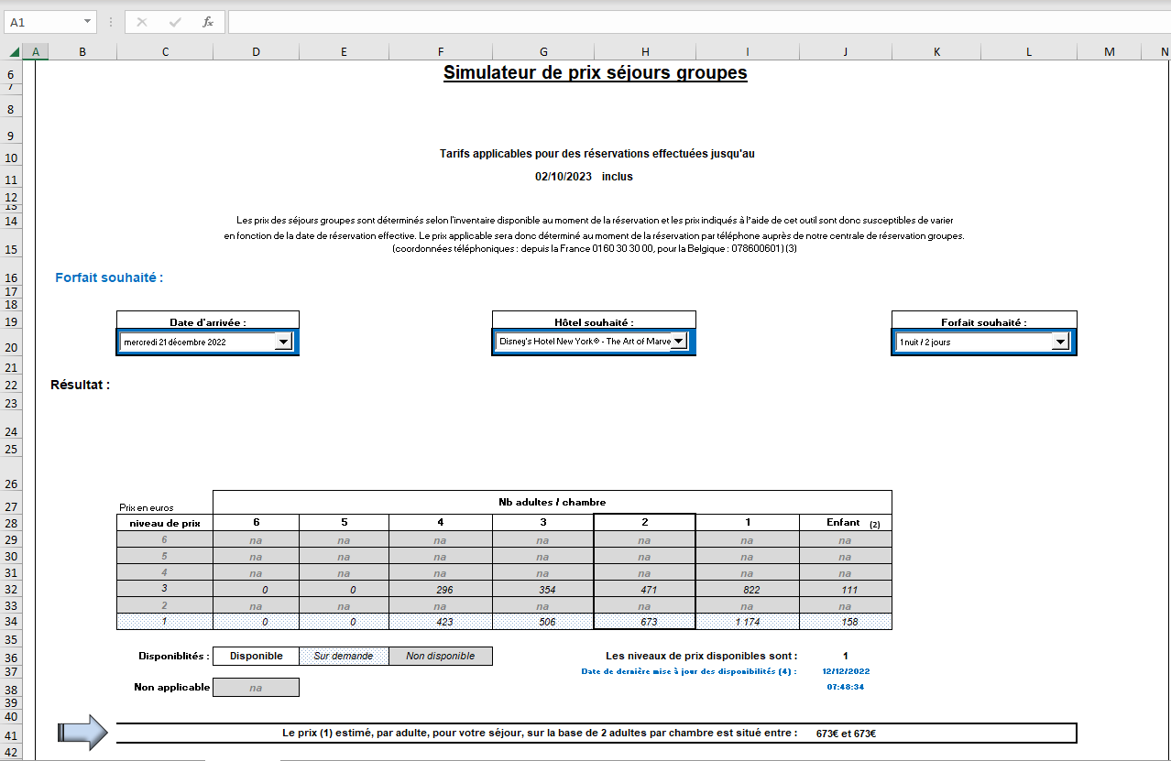
- Méthodes de fixation :
https://business-cool.com/decryptage/analyse/strategie-marketi
ng-disneyland-paris/#:~:text=En%20r%C3%A9alit%C3%A9%2C%20
la%20strat%C3%A9gie%20de,des%20compagnies%20ferroviaires
%20et%20a%C3%A9riennes.
https://www.yumpu.com/fr/document/read/44180519/euro-disney
-sca-exercice-2012-annonce-ses-zoneboursecom

Disneyland Paris semble au premier abord se baser sur une méthode
de fixation par la demande. Ils augmentent de plus en plus les prix et
voient les évolutions sur la demande des visiteurs. Par exemple, à
l’ouverture du parc un billet coûtait environ 58€ (inflation prise en
compte), on fait ensuite un grand saut vers 2014 où il était à environ
80€ puis plus d’une centaine d’€ en 2018, cela continue d’ailleurs
d’augmenter encore aujourd’hui.

Cependant, il semblerait aussi que Disneyland Paris fixe ses prix par les
coûts. Son nombre de visiteurs étant à la fois trop important et
stagnant, il semblerait que le complexe, essuie des difficultés
financières depuis ses débuts. Pour preuve, de nombreux bilans
financiers en déficit, comme en 2011 avec une perte nette de 100
millions d’€ et en 2012 avec une perte de 121 millions. Il y en a encore
eu ces dernières années mais principalement à cause de la période de
COVID.
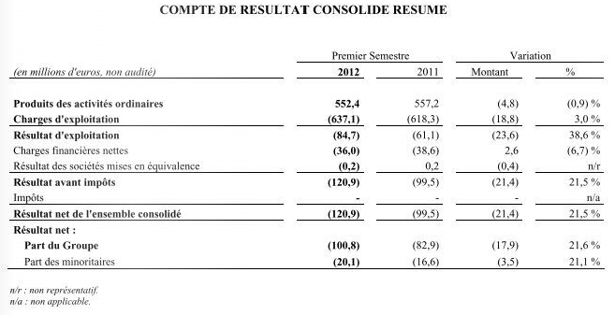
Alors le parc cherche toujours de nouveaux moyens et de nouvelles
stratégies afin de devenir véritablement rentable. L’une d’elles serait
d’essayer d’augmenter la gamme de ses clients et de réduire leur
nombre, ainsi faire une sorte de sélection tendant vers une clientèle
plus aisée et susceptible de dépenser plus dans le parc, dans les à
côtés, hôtellerie, restauration, goodies, expériences uniques, etc.

- Stratégie de prix :
Bien que la clientèle visée soit plus haut de gamme, Disneyland Paris
ne souhaite pas abandonner le reste de sa clientèle pour autant. En
effet, les familles au budget restreints pourront profiter de tarifs
relativement abordables en cas de volonté de séjours. Par exemple
avec des prix allant de quelques centaines d’euros pour 2 ou 3 jours,
jusqu’à plusieurs milliers pour la même durée et sans compter les
à-côtés (dépenses dans les shops et autres…) .

En vue des points développés précédemment, il semblerait que la société EURO DISNEY
ASSOCIES SAS se porte plutôt sur une stratégie différenciée, de Yield Management, avec des
stratégies et tarifs différents en fonction des gammes de clients visées.

